NAMA : INTAN LARASATI

NIM : L200170091

KELAS : D

MODUL : 7

**TUGAS**

1. Menampilkan nama nasabah, alamat nasabah, jenis transaksi, dan jumlah transaksi dimana jenis transaksinya adalah kredit dan diurutkan berdasarkan nama nasabah

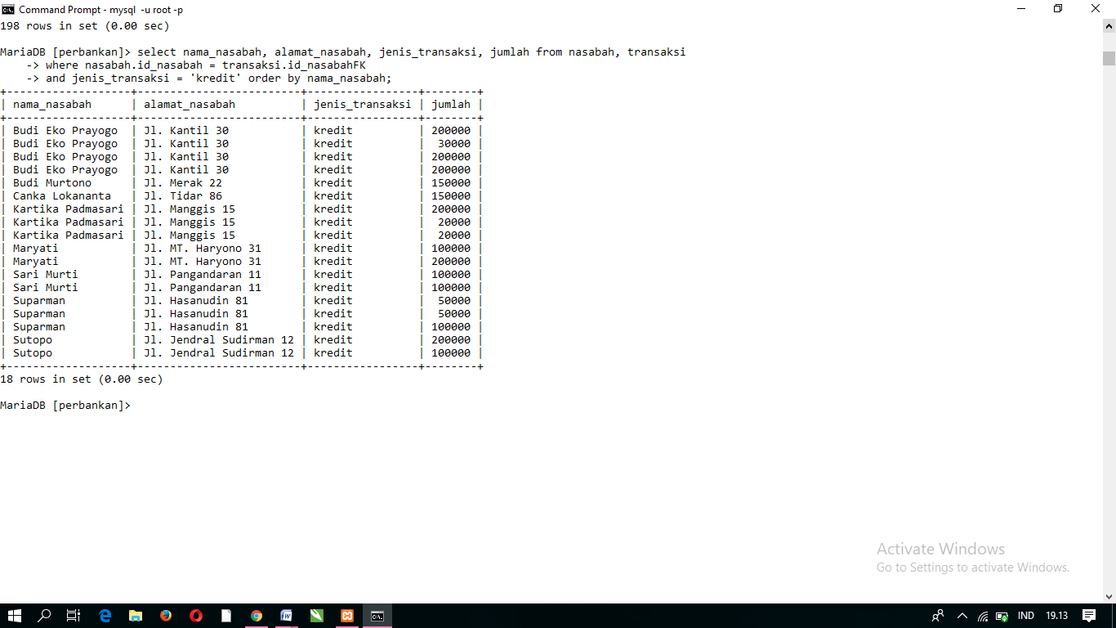

1. Menampilkan nomor rekening, nama nasabah, jenis transaksi, dan jumlah transaksi yang melakukan transaksi pada tanggal 21 November 2009 dan diurutkan berdasarkan nama nasabah

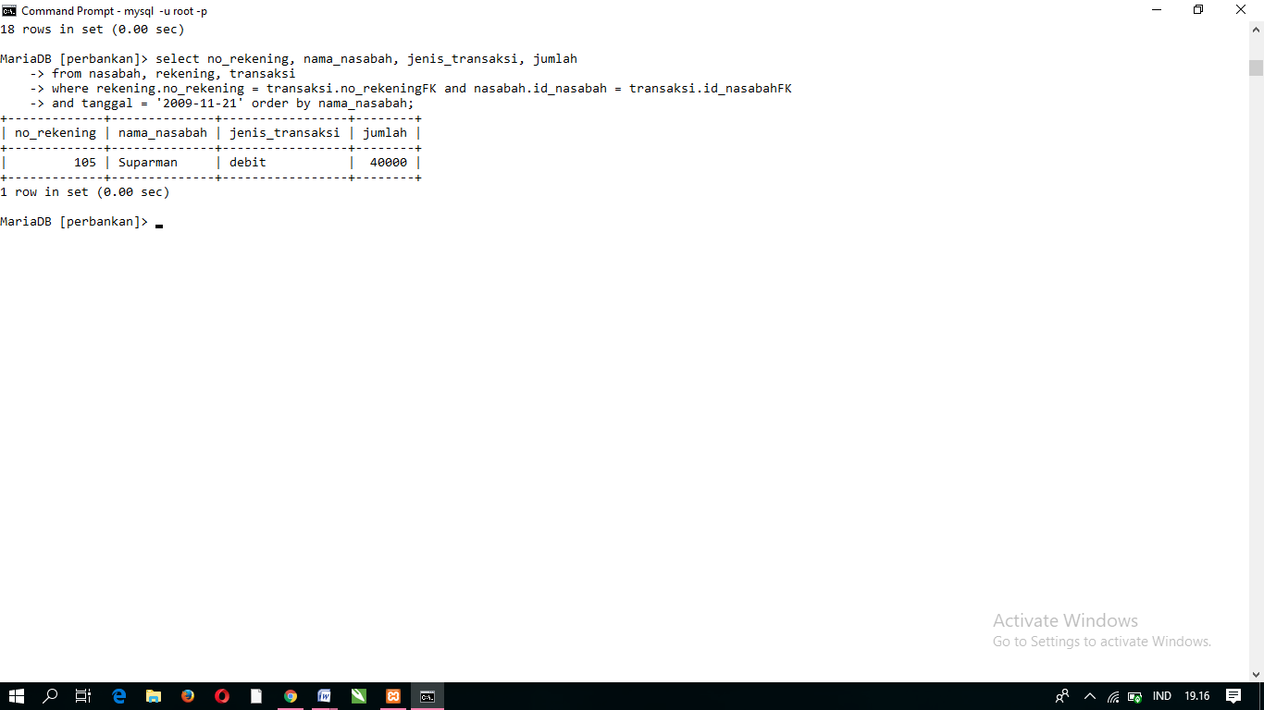

1. Menampilkan nomor rekening, nama nasabah, jenis transaksi dan jumlah transaksi dimana jumlah transaksi = Rp 20.000

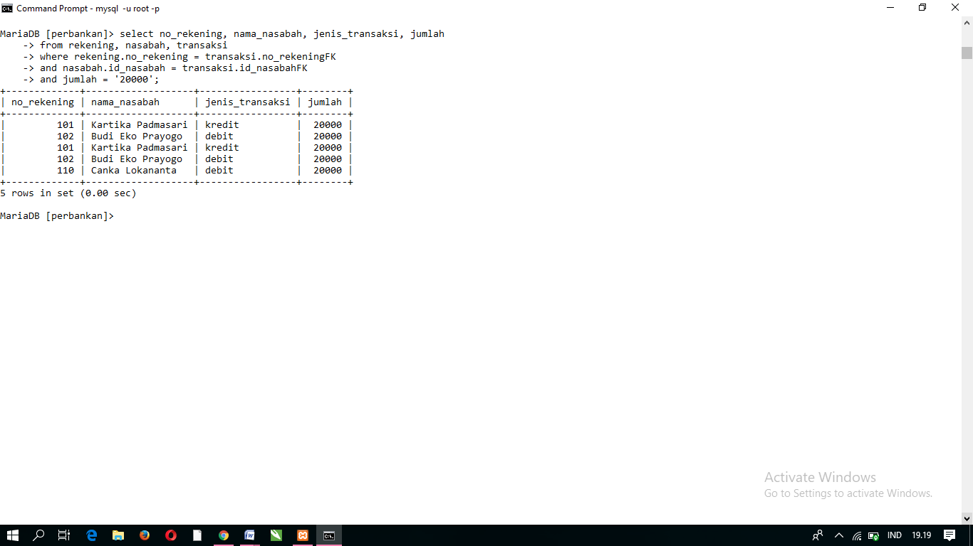

1. Menampilkan nomor rekening, nama nasabah dan alamat nasabah dimana nama nasbah diawali dengan kata ‘Su’

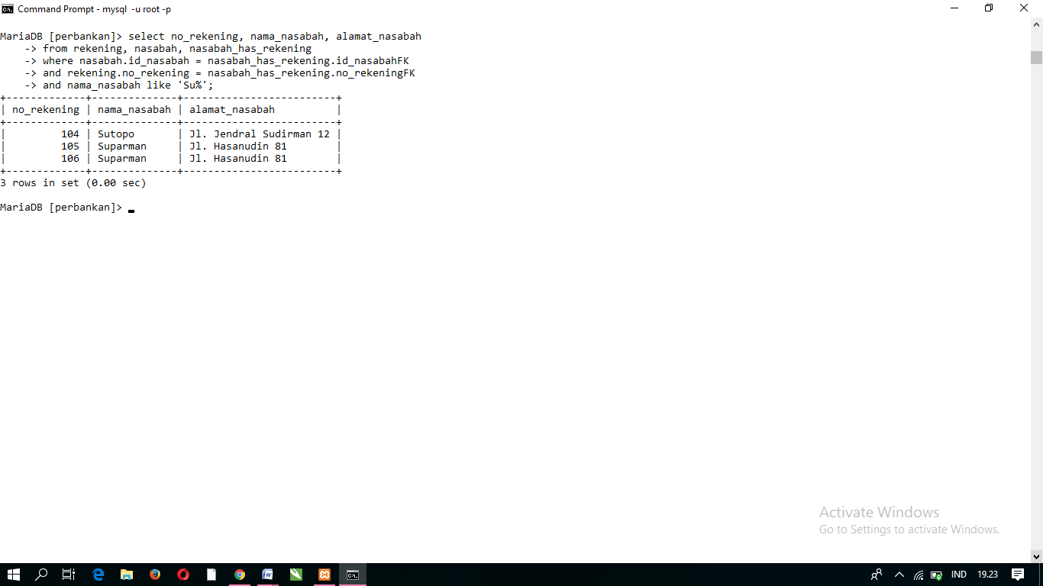

1. Menampilkan nomor rekening dengan alias ‘Nomor Rekening’, nama nasabah dengan alias ‘Nama Nasabah’, jumlah transaksi dengan alias ‘Jenis Transaksi’ dimana jenis transaksinya adalah debit dan di urutkan berdasarkan nama nasabah

